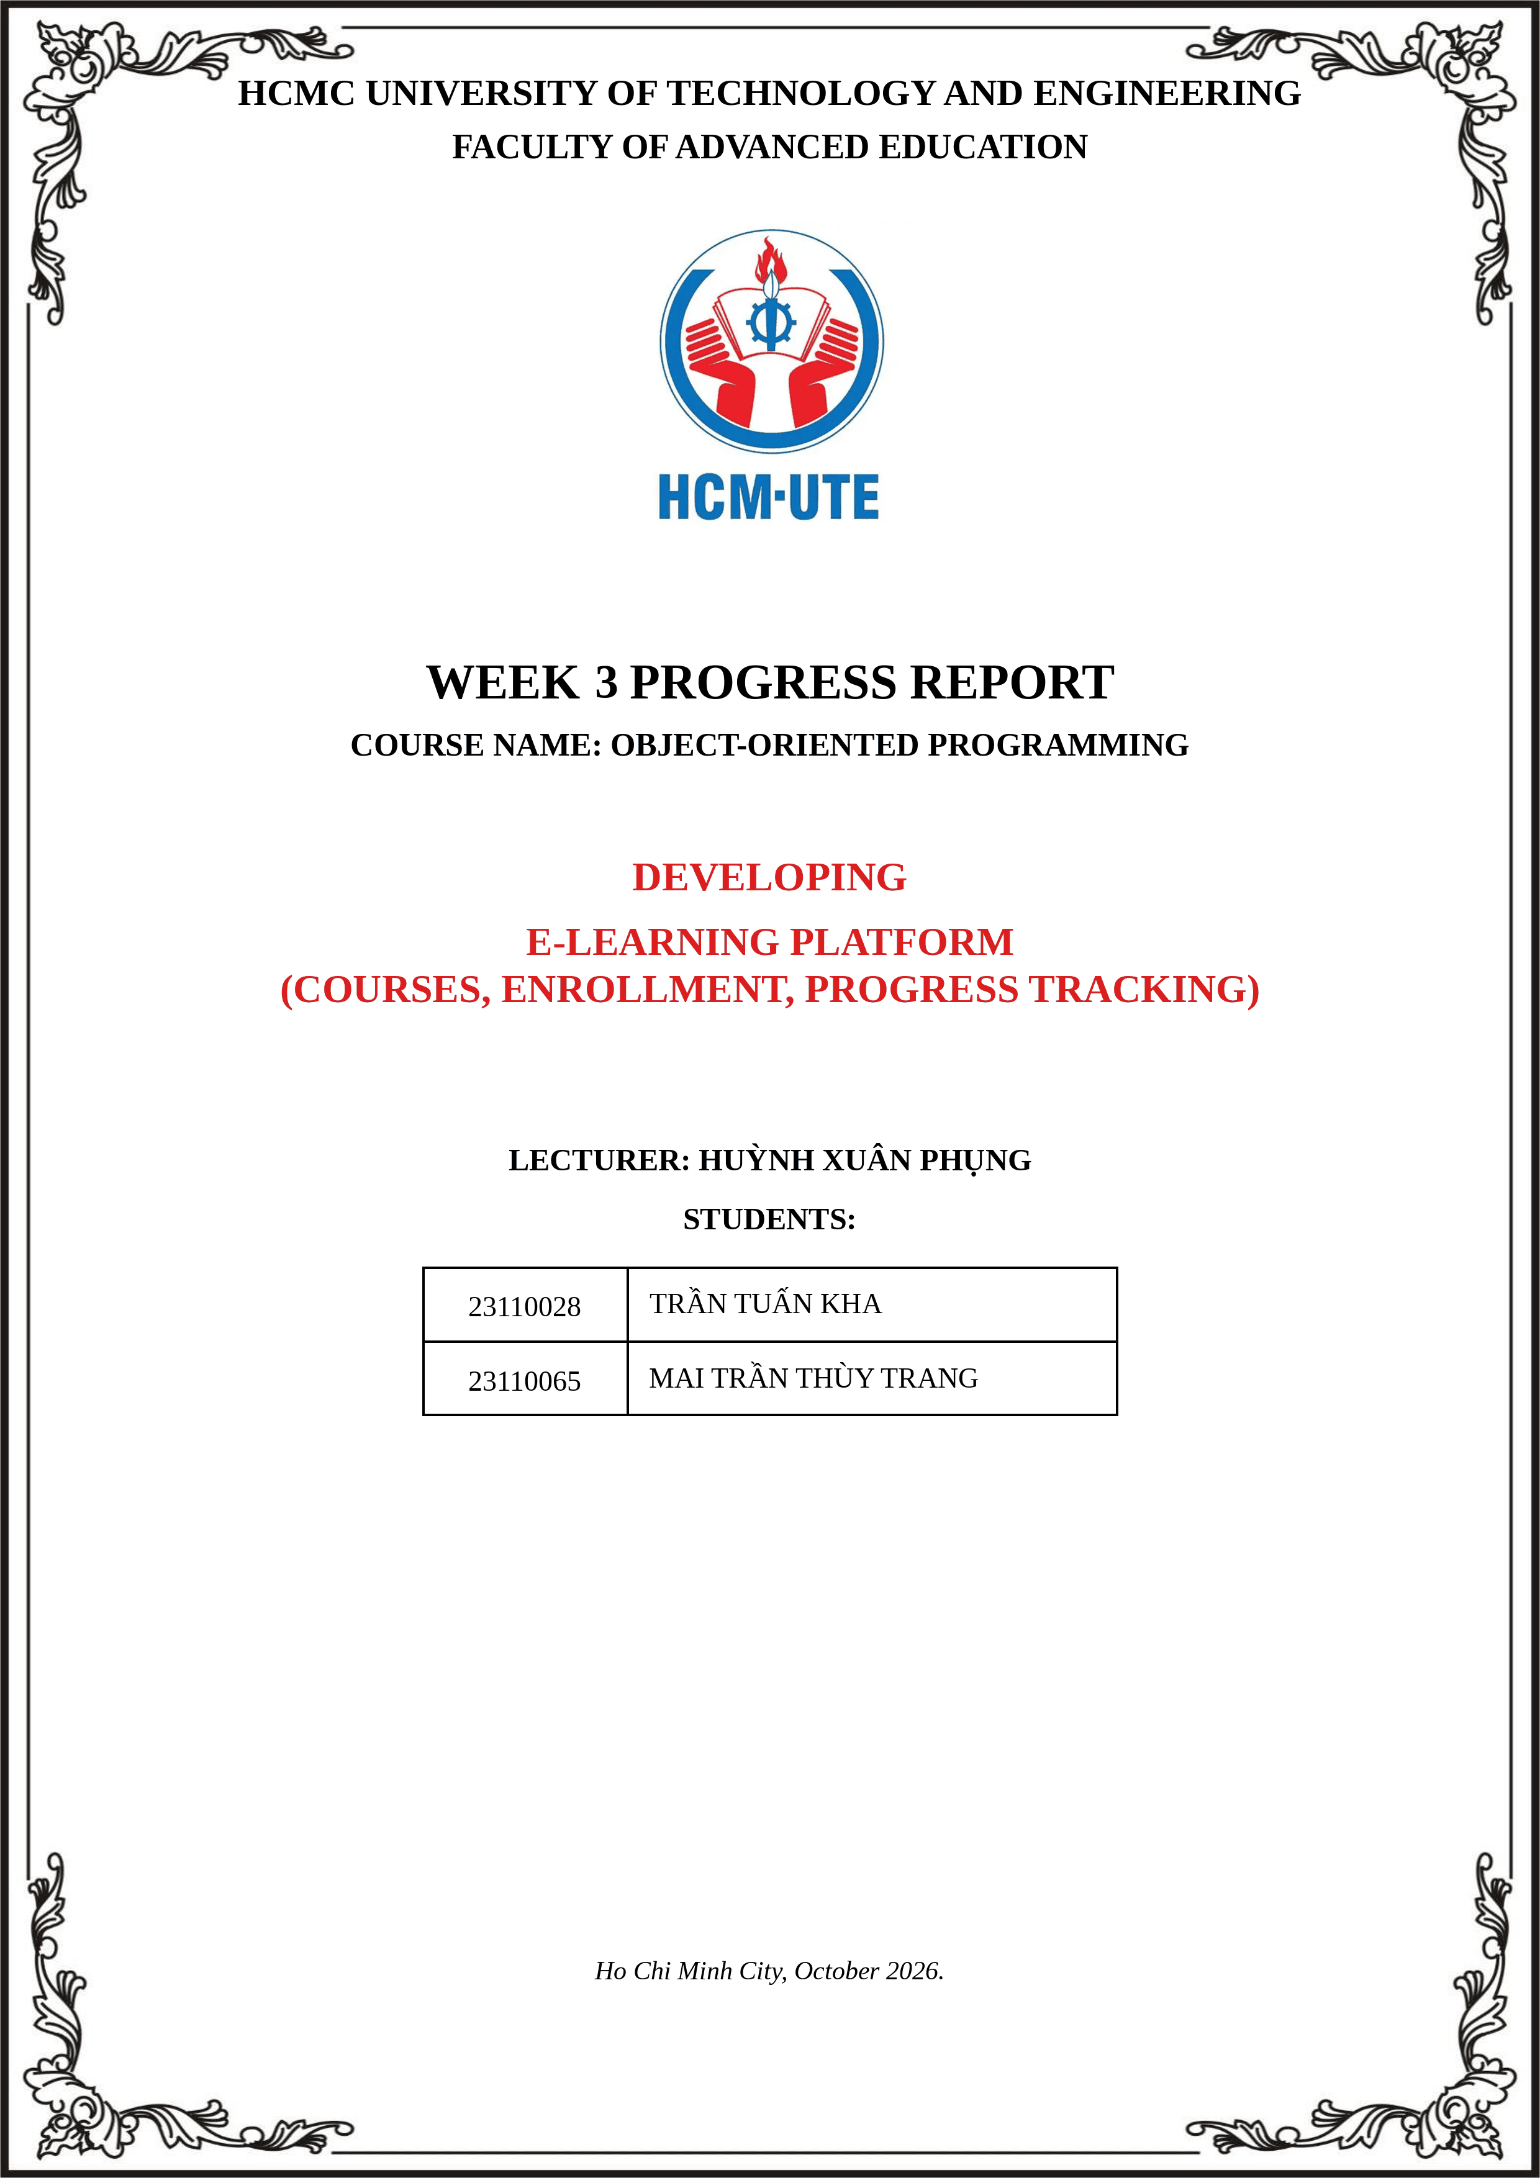

1. Mục tiêu và trạng thái Week 3
Week 3 tập trung hoàn thiện các phần còn lại của domain core, bổ sung exception/persistence, kiểm tra edge cases và thực hiện một refactoring có before/after rõ ràng. Sau khi merge phần Kha và Trang, hệ thống vẫn giữ phạm vi Java 17 + Maven/JUnit 5 và toàn bộ test suite đạt 92 tests, 0 failures, 0 errors, BUILD SUCCESS.
- Hoàn thiện happy-path end-to-end từ Course/Lesson đến Enrollment, Progress và certificate eligibility.
- Bổ sung edge-case tests cho lesson validation, Progress, prerequisite và certificate eligibility.
- Bổ sung validated restoration và file-based persistence cho Enrollment/Progress.
- Thực hiện refactoring để gom duplicate percentage validation về một source of truth.
- Cập nhật class diagram theo implementation Week 3 và chuẩn bị evidence cho teach-back.

2. Phân công và phần đã hoàn thành
Thành viên | Ownership Week 3 | Evidence chính
Trần Tuấn Kha - 23110028 | Happy-path E2E; Course/Lesson validation edge cases; percentage-validation refactoring; refactoring/test evidence; updated UML integration. | 7b87463, f79f95e, ce7b5c2, f818295, e5d15ab
Mai Trần Thùy Trang - 23110065 | Progress edge cases; empty-course certificate bug fix; Progress/Enrollment restore; EnrollmentFileStore persistence; persistence tests/demo; Week 3 AI log. | 6bc7bf1, cb2a81a, e714a32, ca87202, 10a4179

Hai thành viên review chéo trước khi merge. Kha kiểm tra branch persistence của Trang và chạy lại full Maven suite trước khi merge PR #7. Sau merge, cả hai phải giải thích được flow bình thường và flow restore/persistence.

3. Remaining features và happy-path end-to-end
Kha bổ sung ELearningEndToEndTest để kiểm tra toàn luồng: tạo Course gồm VideoLesson, TextLesson và QuizLesson; Student enroll; prerequisite được enforce; từng subtype dùng completion rule riêng; progress tăng đến 100%; cuối cùng certificate eligibility = true.
Bước | Expected behavior
1. Tạo Course + 3 Lesson subtypes | Course chứa ordered lessons.
2. Gán prerequisite | Text phụ thuộc Video; Quiz phụ thuộc Text.
3. Student enroll | Enrollment tạo Progress ban đầu 0%.
4. Complete Video/Text/Quiz | Progress gọi Lesson.isComplete(...) polymorphically.
5. Hoàn tất Course | Overall progress = 100%; certificate eligible = true.

Commit evidence: 7b87463 - test: add end-to-end course completion flow.

4. Exceptions và edge-case tests

4.1. Lesson validation edge cases
Kha bổ sung LessonValidationTest để kiểm tra giá trị phần trăm nhỏ hơn 0, lớn hơn 100, NaN, boundary 0/100 và Course.addLesson(null). Các trường hợp không hợp lệ ném IllegalArgumentException; boundary hợp lệ vẫn được chấp nhận.

4.2. Progress edge cases và bug certificate
Trang bổ sung ProgressEdgeCaseTest với các tình huống: Course rỗng, failed quiz rồi retry, locked lesson, outside lesson, duplicate completion, wrong evidence và prerequisite completion thất bại. Test phát hiện bug: Course rỗng có overall progress = 0% nhưng isCertificateEligible() trả true. Progress.isCertificateEligible() được sửa để Course rỗng trả false.
Case | Expected
Empty Course | 0% progress, certificate=false
Failed completion | State cũ được giữ nguyên
Locked lesson | IllegalStateException, không thay state
Outside lesson | IllegalArgumentException, không thay state
Duplicate completion | Không làm progress vượt quá giá trị đúng
Wrong evidence | Không ghi nhận completion

Evidence commits: f79f95e (Kha validation tests), 6bc7bf1 + cb2a81a (Trang edge-case bug fix + before/after evidence).

5. Persistence và validated restoration

5.1. Progress.restore(...) và Enrollment.restore(...)
Trang bổ sung một đường restore riêng cho historical state thay vì dùng public setter hoặc tạo CompletionEvidence giả. Progress.restore(...) nhận Course và danh sách completed lesson IDs, sau đó kiểm tra null, lesson ID không hợp lệ/trùng, lesson không thuộc Course và prerequisite không nhất quán trước khi tạo state. Enrollment.restore(...) chỉ tạo Enrollment sau khi Progress restore hợp lệ.

5.2. EnrollmentFileStore
EnrollmentFileStore tách File I/O khỏi domain logic. save(...) lưu Student ID, Course ID và completed lesson IDs vào UTF-8 snapshot; load(...) kiểm tra format/version, IDs, count và prerequisite rồi tạo Enrollment/Progress mới. Progress percentage và certificate eligibility được tính lại, không lưu cứng trong file.
Snapshot format: version=1, student=<id>, course=<id>, completed=<count>, sau đó mỗi dòng lesson=<id>. Save dùng file tạm và atomic replacement để giảm nguy cơ ghi file dở dang.
Giới hạn hiện tại: chưa có xác thực chống sửa file thủ công, chưa xử lý concurrent writes, và atomic replacement phụ thuộc filesystem hỗ trợ.
Evidence commits: e714a32 (restore), ca87202 (persistence + tests + evidence).

6. Refactoring Week 3 - before / after

6.1. Before
Trước refactor, cùng rule kiểm tra double trong khoảng 0..100 xuất hiện lặp lại ở VideoLesson, QuizLesson, VideoEvidence và QuizEvidence:
if (Double.isNaN(value) || value < 0 || value > 100) {
throw new IllegalArgumentException(...);
}

6.2. After
Kha tạo PercentageValidator và thay bốn đoạn validation lặp bằng lời gọi chung:
PercentageValidator.requireValid(value, "Field name");
Reason: rule 0..100 chỉ còn một source of truth, giảm duplicate code và giảm nguy cơ các class validate không đồng nhất. Behavior được khóa bằng LessonValidationTest trước khi refactor và toàn bộ tests vẫn pass sau refactor.
Principle/quality improved: DRY và SRP ở mức utility validation; các Lesson/Evidence class tập trung vào state/completion responsibility thay vì lặp rule kiểm tra numeric range.
Evidence: f79f95e (tests trước refactor), ce7b5c2 (after refactor), docs/evidence/week-3/kha/percentage_validation_refactor.txt.

7. Updated UML / Class Diagram
Class diagram Week 3 được cập nhật theo source code sau khi merge Kha + Trang. So với Week 1, sơ đồ bổ sung PercentageValidator, Progress.restore(...), Enrollment.restore(...) và EnrollmentFileStore; đồng thời giữ rõ inheritance Lesson hierarchy, CompletionEvidence interface, Course composition và Enrollment-Progress relationship.
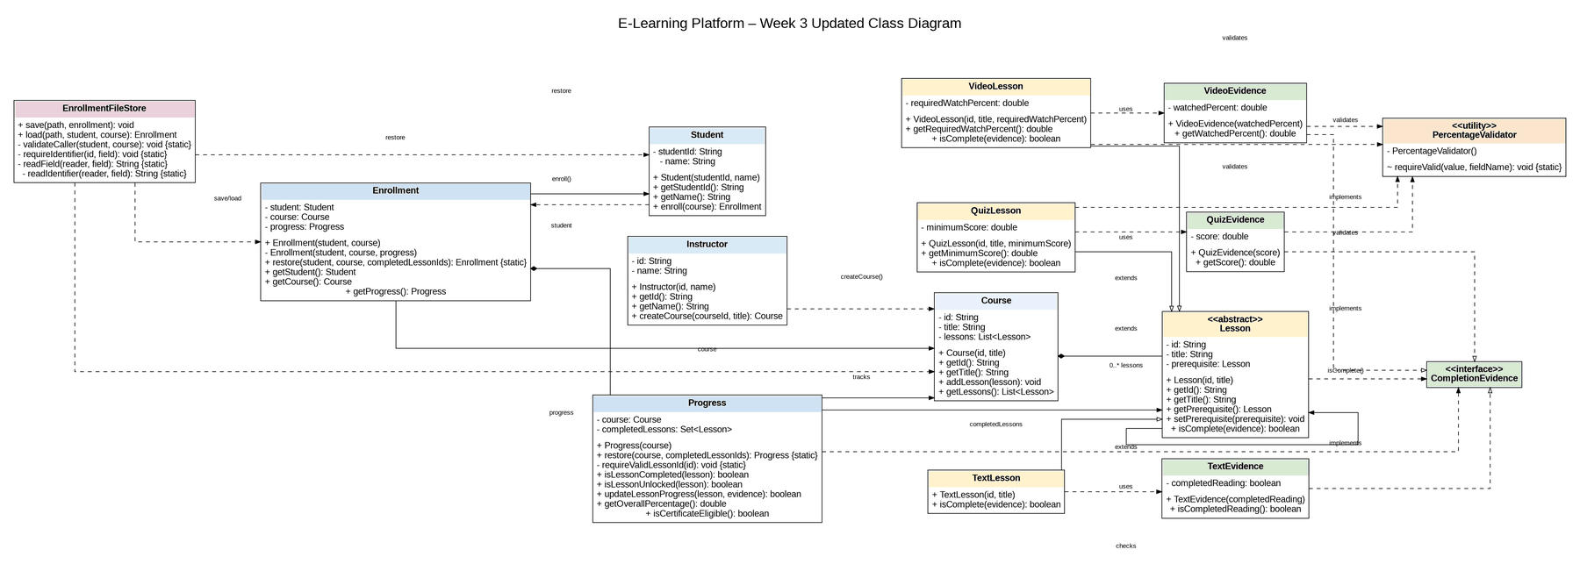
Drive editable diagram: https://drive.google.com/file/d/1WiOqatM_LYxB2OcMyzvI-ZKvqGDxPgLl/view
GitHub evidence path: docs/diagrams/week3_class_diagram.png

8. Final Week 3 test suite
Sau khi tích hợp phần Kha và Trang, full Maven suite có 92 tests, 0 failures, 0 errors, 0 skipped - BUILD SUCCESS.
Nhóm test | Mục đích
Existing Week 1-2 tests | Student, Enrollment, Progress basic behavior, invariants, polymorphism.
ELearningEndToEndTest | Happy-path E2E toàn flow.
LessonValidationTest | Validation/exception boundaries và null lesson.
ProgressEdgeCaseTest | Progress/prerequisite/certificate edge cases.
ProgressRestoreTest | Validated restore state.
EnrollmentRestoreTest | Restore Enrollment.
EnrollmentFileStoreTest | Persistence save/load, malformed file, invalid IDs/state.
EnrollmentPersistenceDemoTest | Save/load với objects mới, giữ 66.67% và certificate=false.

Final evidence từ Trang: docs/evidence/week-3/trang/W3_Full_Maven_Test_Output.txt. Kha evidence: docs/evidence/week-3/kha/kha_week3_test_output.txt.

9. Repository / process evidence
Evidence | Commit | Ý nghĩa
Kha E2E | 7b87463 | End-to-end course completion flow
Kha validation tests | f79f95e | Lesson validation edge cases
Kha refactor | ce7b5c2 | Centralize percentage validation
Kha evidence | f818295 | Week 3 test + refactor evidence
Merge Kha feature | ce71df0 | Kha Week 3 code vào main
Merge Kha evidence | b871dcd | Kha evidence vào main
Trang Progress edge cases | 6bc7bf1 | Empty-course certificate bug fix + edge cases
Trang passing evidence | cb2a81a | Before/after bug evidence
Trang restoration | e714a32 | Progress/Enrollment validated restore
Trang persistence | ca87202 | EnrollmentFileStore + persistence tests/evidence
Trang AI log | 10a4179 | Week 3 AI usage log
Merge Trang feature | 77eaf448 | Trang Week 3 contribution vào main
Updated UML | e5d15ab | Week 3 class diagram PNG

Repository: https://github.com/TuanKhaUTE/oop-elearning-platform

10. AI usage và human verification
Ngày / thành viên | Tool / model | AI assistance | Human verification / modification
19/10/2026 - Kha | ChatGPT / GPT-5.6 Sol | Review rubric Week 3; đề xuất E2E test, validation edge cases và hướng refactor duplicate percentage validation. | Kha đọc code thật, thêm tests trước, chạy Maven, chỉ refactor sau khi behavior được khóa; 18 tests pass.
20/10/2026 - Trang | ChatGPT / Codex | Gợi ý Progress edge cases và certificate checks. | Trang chạy tests, phát hiện empty-course bug, sửa isCertificateEligible() và lưu before/after evidence.
20/10/2026 - Trang | ChatGPT / Codex | Gợi ý restore Enrollment/Progress từ lesson IDs. | Trang giữ completedLessons private, không thêm public setter và không tạo fake CompletionEvidence.
20/10/2026 - Trang | ChatGPT / Codex | Gợi ý EnrollmentFileStore, save/load tests và demo. | Trang tách File I/O khỏi domain, chạy full suite 92 tests và lưu evidence.

AI output không được xem là evidence tự thân. Nhóm đối chiếu với rubric, code, commit history và Maven output trước khi ghi vào report.

11. Individual Teach-back

11.1. Trần Tuấn Kha - 23110028
Before refactor, rule 0..100 bị lặp ở bốn class nên cùng một invariant có nhiều nơi cần sửa. Em viết LessonValidationTest trước để khóa behavior, sau đó tạo PercentageValidator và thay các đoạn validation lặp bằng một method chung. Em biết refactor không làm đổi behavior vì các edge-case tests và full suite vẫn pass. Principle/quality được cải thiện là DRY và trách nhiệm validation được gom rõ hơn. Em cũng bổ sung E2E test để chứng minh Course/Lesson polymorphism, prerequisite, Progress và certificate hoạt động cùng nhau thay vì chỉ qua unit tests rời.

11.2. Mai Trần Thùy Trang - 23110065
Enrollment biểu diễn Student đăng ký Course, còn Progress quản lý completion state. Em thêm persistence vì state trong memory sẽ mất khi chương trình dừng. File chỉ lưu IDs; khi load phải map IDs sang Course hiện tại và kiểm tra prerequisite rồi mới tạo state. Em tách EnrollmentFileStore để Progress không xử lý File I/O. Edge-case test giúp em phát hiện Course rỗng vẫn được certificate; em sửa guard và chạy lại test để xác nhận. Restore không dùng public setter nên encapsulation của completedLessons vẫn được giữ.

12. Syllabus mapping Week 3
Topic | Mapping trong code | Evidence
Polymorphism | Lesson.isComplete(...) được override bởi Video/Text/Quiz; Progress gọi uniform. | E2E + LessonPolymorphismTest
Encapsulation | Progress.completedLessons private; update/restore đều validate trước khi tạo state. | Progress + restore tests
Composition | Course chứa ordered List<Lesson>; Enrollment giữ Progress. | Course / Enrollment code + UML
Exceptions | IllegalArgumentException/IllegalStateException cho invalid domain operations; IOException cho persistence/file problems. | Validation + persistence tests
SRP | EnrollmentFileStore xử lý File I/O; domain classes giữ domain responsibility. | ca87202
Refactoring | Duplicate 0..100 validation → PercentageValidator. | f79f95e → ce7b5c2

13. Week 3 rubric check
Rubric item | Status | Evidence
Remaining features | Có | E2E flow + persistence/restore
Exceptions and persistence | Có | Lesson/Progress exceptions + EnrollmentFileStore
At least one refactoring before/after + reason | Có | PercentageValidator, f79f95e → ce7b5c2
Edge-case tests | Có | LessonValidationTest + ProgressEdgeCaseTest + restore/file tests
Updated UML | Có | docs/diagrams/week3_class_diagram.png + Drive page Week 3
Teach-back before/after + principle improved | Có | Sections 11.1 và 11.2
Test output | Có | 92 tests, 0 failures/errors, BUILD SUCCESS
AI log / verification | Có | AI_USAGE_LOG.md + Section 10

14. Kế hoạch Week 4
- Thực hiện extensibility demo bằng cách thêm một Lesson variant mới mà không sửa các class hiện có.
- Cập nhật final UML nếu Week 4 có thêm variant và đảm bảo diagram khớp code.
- Hoàn thiện README/run steps, final report và complete AI usage log.
- Chuẩn bị 10 defense Q&A + answers và reflection cho từng thành viên.
- Map từng OOP principle vào class/method cụ thể và luyện live modification/defense.
End of Week 3 Report

